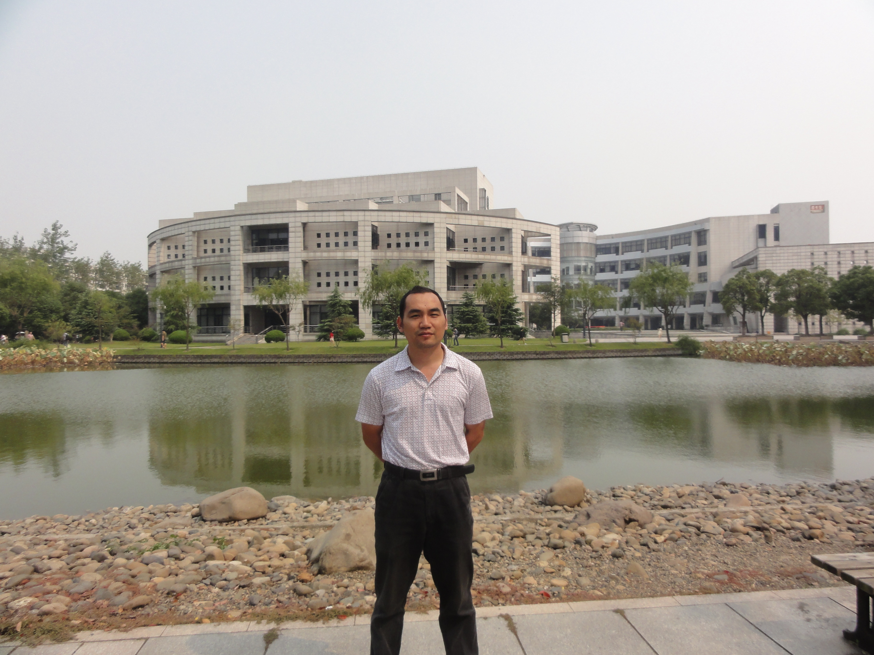

一、基本信息：
姓名：陈高才
出生年月：1975.10
籍贯：河南濮阳
学位：博士，出站博士后
职称：副教授
Email：chengaocai1975@126.com

二、个人简介：
2005-2007，上海财经大学会计学院获得会计学博士学位
2008-2010，清华大学经济管理学院工商管理流动站博士后
2010—， 浙江工商大学财务与会计学院教师
2011.7—， 浙江工商大学财务与会计学院会计系主任
主要研究方向：会计和审计理论，财务管理
三、代表性论著（排名第一）：
1、2013.5，《会计师事务所知识管理问题的解析和模式创新研究》，《会计研究》，（和学生吕建玲、莘虹、叶梁潇完成）
2、2012.1，《会计师事务所特征影响审计报告时滞吗？》，《财经论丛》
3、2010.2，《会计师事务所与审计客户之间谈判的经济分析：研究评述及未来研究》，《会计研究》
4、2008.11，《年度报告及时性的经验研究评述和未来研究》，《会计研究》

四、代表性的科研项目（排名第一）：
1、2013，《通货膨胀、股票收益和公司价值评估——基于浙江上市公司的实证分析》，浙江哲学社会科学规划课题（编号：13NDJC058YB），进行中
2、2012，《高频数据及其分析在会计研究的基础性问题研究》，浙江省自然科学基金（编号：LY12G02017），进行中
3、2008，《“总体审计策略”理念下公司和会计师事务所的谈判策略选择和经验证据》，教育部人文社会科学基金青年项目（编号：08JC790093），已结项
4、2009，《基于分析性框架公司和会计师事务所的谈判策略分析》，中国博士后科学基金（编号：20090450361），已结项

